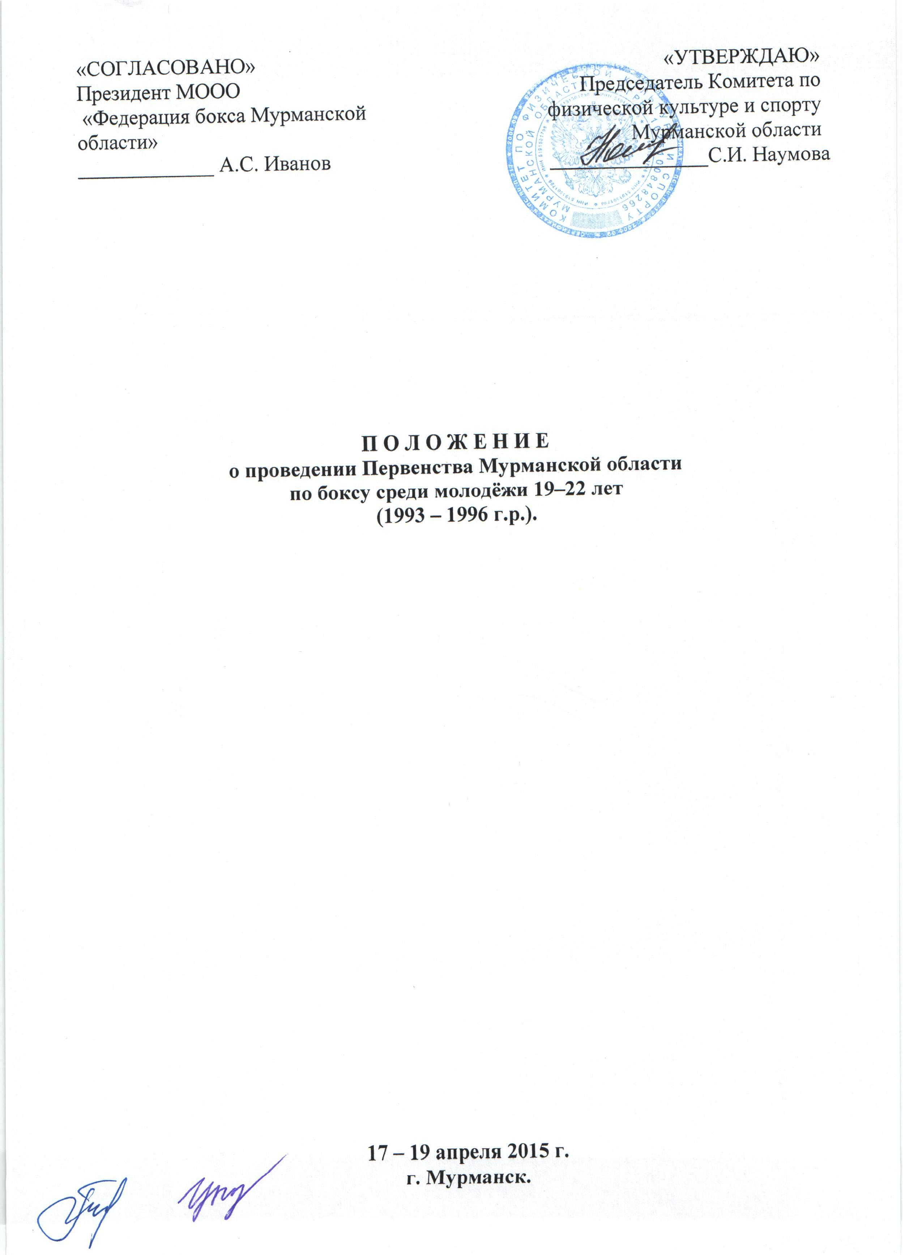

**I. ОБЩИЕ ПОЛОЖЕНИЯ.**

Первенство Мурманской области по боксу среди молодёжи 19–22 лет (далее – соревнование), проводится в соответствии с календарным планом официальных физкультурных мероприятий и спортивных мероприятий Мурманской области на 2015 год,утверждённым Комитетом по физической культуре и спорту Мурманской области (далее - Комитет) и правилами соревнований.

Соревнование проводится с целью развития бокса в Мурманской области.

Задачами проведения соревнования являются:

* Популяризация и развитие боксав Мурманской области;
* Развитие детско-юношеского и молодежного спорта;
* Повышение спортивного мастерства спортсменов;
* Выявление сильнейших спортсменов области для составления сборной.

Настоящее Положение является основанием для командирования спортсменов на соревнование структурными подразделениями органов местного самоуправления Мурманской области, подведомственными учреждениями органов местного самоуправления или структурных подразделений указанных органов, осуществляющими полномочия в сфере физической культуры и спорта.

**II. МЕСТО И СРОКИ ПРОВЕДЕНИЯ.**

Соревнование проводится в городе Мурманске 17 по 19 апреля 2015 года в спортивном зале ООО «Центральный стадион профсоюзов» (ул. Челюскинцев, 1).

День приезда иногородних спортсменов 16 апреля 2015 года.

**III. ПРАВА И ОБЯЗАННОСТИ ОРГАНИЗАТОРОВ.**

Комитет и региональная общественная организация «Федерация бокса Мурманской области» (далее - Федерация) определяют условия проведения соревнования, предусмотренных настоящим Положением.

Комитет возлагает полномочия по непосредственному проведению и финансовому обеспечению соревнование на Государственное автономное учреждение Мурманской области «Центр спортивной подготовки» (далее – ЦСП).

**IV. ОБЕСПЕЧЕНИЕ БЕЗОПАСНОСТИ УЧАСТНИКОВ И ЗРИТЕЛЕЙ**

Соревнование проводится на объектах спорта, отвечающих требованиям соответствующих нормативных правовых актов, действующих на территории Российской Федерации по вопросам обеспечения общественного порядка и безопасности участников и зрителей, при условии наличии актов готовности объекта спорта к проведению мероприятий, утвержденных в установленном порядке.

Участие в соревнование осуществляется только при наличии у спортсмена договора (оригинала) о страховании несчастных случаев, жизни и здоровья, который представляется в мандатную комиссию по допуску на каждого участника соревнования.

Оказание скорой медицинской помощи осуществляется в соответствии с приказом Министерства здравоохранения и социального развития Российской Федерации от 09.08.2012 № 613н «Об утверждении порядка оказания медицинской помощи при проведении физкультурных и спортивных мероприятий».

Каждая команда подаёт заявку, заверенную подписью врача и печатью медицинского учреждения, котораяявляется основанием для допуска к спортивным соревнованию.

**V. ТРЕБОВАНИЯ К УЧАСТНИКАМ И УСЛОВИЯ ИХ ДОПУСКА.**

В соревновании участвуют сборные команды муниципальных образований Мурманской области. Соревнование личные.

К участию в соревнованиях допускаются:

- молодёжь (юниоры) 19 – 22 лет (1993 – 1996 г.р.) в 11 весовых категориях – 46,49, 52, 56, 60, 64, 69, 75, 81, 91, +91 кг.

Состав команды неограничен.

**VI. ПРОГРАММА СПОРТИВНОГО МЕРОПРИЯТИЯ.**

По характеру зачета соревнование личное.

|  |  |
| --- | --- |
| 16 апреля 2015 года  17 апреля 2015 года 09.00 – 11.00  11.00 – 11.30  в 15.00  18 апреля 2015 года  в 15.00  19 апреля 2015 года  в 12.00 | - день приезда команд, размещение  - взвешивание участников.  - работа мандатной комиссии, жеребьёвка,  - торжественное открытие соревнования,  предварительные бои.  - полуфинальные бои.  - финальные бои,  награждение победителей и призёров,  торжественное закрытие соревнование. |

**VII. УСЛОВИЯ ПОДВЕДЕНИЯ ИТОГОВ.**

Соревнование проводится по олимпийской системе с выбыванием после первого поражения.

Победители, серебряный и два бронзовых призера распределяются по занятым местам, в соответствии с правилами соревнований.

Итоговые результаты (протоколы) и отчеты на бумажном и электронном носителях, представляются главным секретарем соревнования в Комитет и ЦСП в течение десяти дней со дня окончания соревнования.

**VIII. НАГРАЖДЕНИЕ ПОБЕДИТЕЛЕЙ И ПРИЗЕРОВ.**

Спортсмены – победители и призеры, награждаются грамотами и медалями Комитета в каждой весовой категории.

Организаторы оставляют за собой право по проведению дополнительного награждения и вручению специальных призов от Федерации, спонсоров и других организаций.

**IХ. УСЛОВИЯ ФИНАНСИРОВАНИЯ.**

ЦСП осуществляет финансовое обеспечение соревнования в соответствии с Порядком финансирования за счет средств областного бюджета и Нормами расходов средств на проведение спортивных мероприятий, включенных в календарный план официальных физкультурных мероприятий и спортивных мероприятий Мурманской области на 2015 год Комитета. Долевое участие в финансировании аренды спортивного сооружения: 50% - за счёт средств ЦСП, 50% - за счёт средств КФКиС администрации города Мурманска.

Дополнительное финансовое обеспечение, связанное с организационными расходами по подготовке и проведению соревнования, осуществляется за счет внебюджетных средств, других участвующих организаций.

Расходы по командированию участников соревнования (проезд, питание, проживание и страхование) обеспечивают командирующие организации.

**X. ЗАЯВКИ НА УЧАСТИЕ.**

Заявки на участие в соревновании, заверенные подписью и печатью руководителя командирующей организации, и иные необходимые документы представляются на заседание мандатной комиссии в день приезда. Заявка должна содержать имя, фамилию, день, месяц, год рождения, принадлежность участника к муниципальному образованию Мурманской области, персональный допуск врача и печать медицинского учреждения.

К заявке прилагаются следующие документы на каждого спортсмена:

- паспорт гражданина Российской Федерации (или нотариально заверенная копия паспорта);

- договор о страховании от несчастных случаев, жизни и здоровья (оригинал).

Представители команд несут персональную ответственность за подлинность документов, представленных в мандатную комиссию.